**El detalle y ejecución de cada código fuente lo he desarrollado en Rmarkdown y se lo transformo a Html para que puedan hacer el seguimiento del codigo**

1. **DESCRIPCION DEL DATASET**

El Dataset para la práctica del ejercicio trata de una base de registros de accidentes de tráfico en la Ciudad de Madrid registrados por Policía Municipal con víctimas y/o daños al patrimonio, este conjunto de datos nos permitirá conocer por distritos de la ciudad de Madrid que tipo de accidentes ocurren con más frecuencia y les permitirá a las autoridades tomar cartas en el asunto para reducirle el número de accidentes.

1. **INTEGRACION Y SELECCIÓN DE LOS DATOS DE INTERES**

Una vez que limpiemos la base de datos debido a que hay registros en blancos para las variables que vamos a utilizar en el proceso PCA en este caso las variables Distrito y Tipo Accidente, se eliminaron los registros vacíos para una de las dos variables o ambas.

(Nos enfocaremos en las variables distrito y números de accidentes)

1. **LIMPIEZA DE LOS DATOS**

Limpiar valores en blanco o NA. Por variables

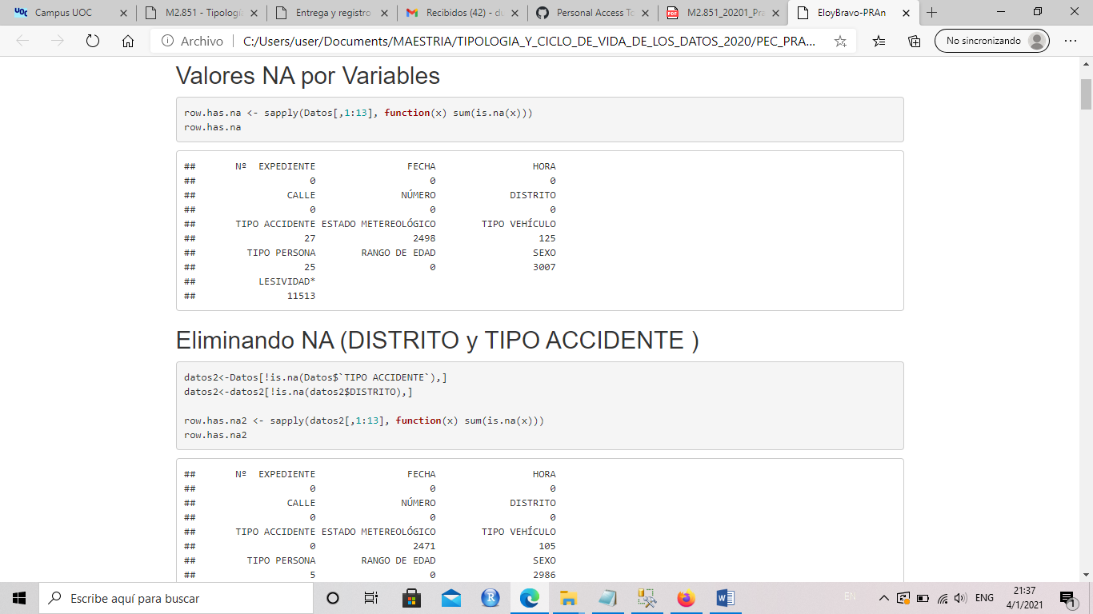

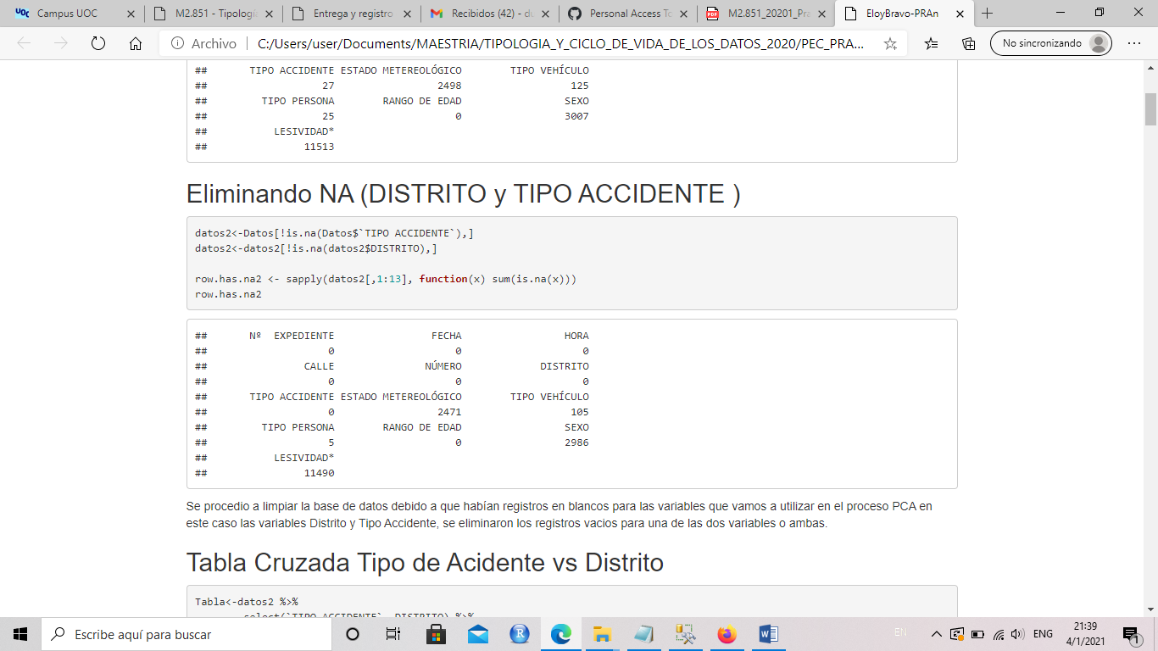

1. **ANALISIS DE LOS DATOS**

Podemos ver más el detalle del análisis de tipo de accidente por distrito en el html adjunto

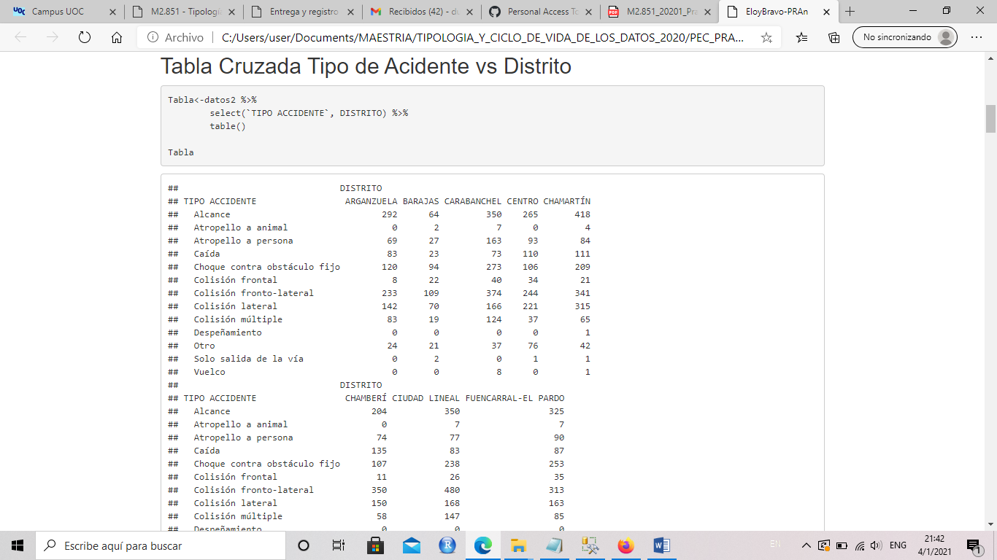

1. **REPRESENTACION DE LOS RESULTADOS**

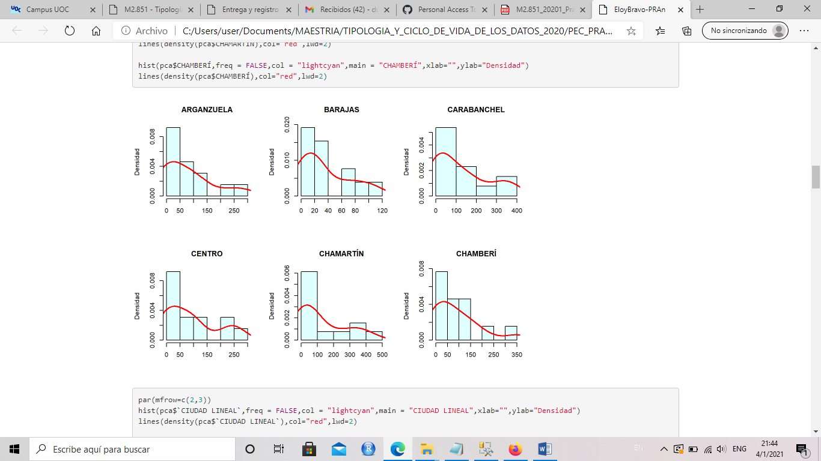

Podemos ver todo el detalle en la presentación html

1. **Resolución del problema. A partir de los resultados obtenidos, ¿cuáles son las conclusiones? ¿Los resultados permiten responder al problema?**

Explicacion en el punto correlaciones en la presentacion html